DP830系列可编程线性直流电源

DP830系列是一款高性能的可编程线性直流电源，拥有清晰的用户界面，优异的性能指标，多种分析功能，多种通信接口，可满足多样化的测试需求。

一、DP830系列可编程线性直流电源主要部件及功能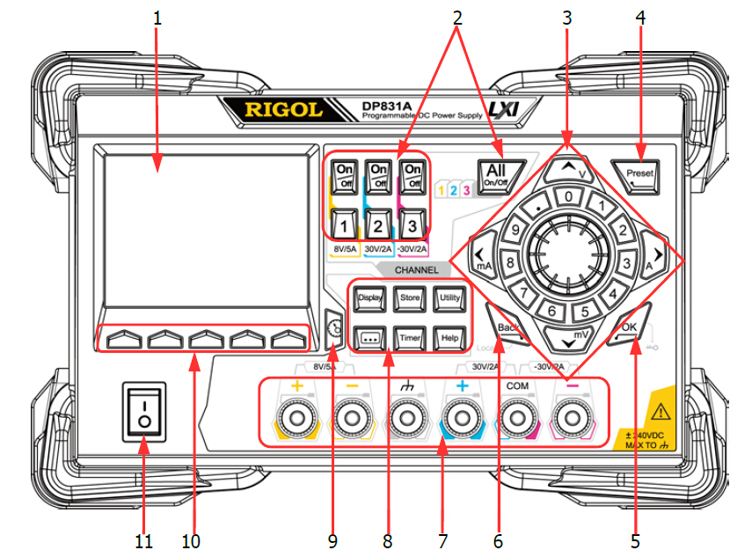

1．LCD液晶：3.5英寸TFT显示屏，用于显示系统参数设置、系统输出状态、菜单选项以及提示信息等。

2．通道（档位）选择与输出开关：对于多通道型号，此处为通道选择与输出开关。对于单通道型号（DP811A），此处为档位选择与输出开关。

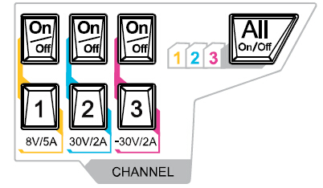

数字键，用于选择相应通道号并设置该通道的电压、电流、过压/过流保护等参数；on/off键，用于打开/关闭相应通道的输出；All on/off打开/关闭所有通道的输出。

3.参数输入区：包括方向键（单位选择键）、数字键盘和旋钮。

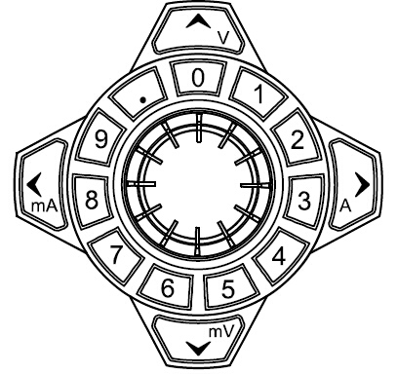

方向键：可以移动光标位置，设置参数时，可以使用上下方向键增大或减小光标处的数值。

单位选择键：使用数字键盘输入参数时，单位选择键用于选择电压单位（V和mV）和电流单位（A和mA）。

圆环式数字键盘：包括数字0-9和小数点，按下对应的按键，可直接输入数字。

旋钮 ：设置参数时，旋转旋钮可以增大或减小光标所在位的数值。浏览设置对象（定时参数、延时参数、文件名输入等）时，旋转旋钮，可快速移动光标位置。

4.Preset键：用于将仪器所有设置恢复为出厂默认值，或调用用户自定义的通道电压/电流配置。

5.OK键：用于确认参数的设置。

6.Back键：用于删除当前光标前的字符。

7.输出端子：用于通道输出的电压和电流，其中接地端子与机壳、底线（电源线接地端）相连，处于接地状态。

8.功能菜单区：高级功能设置（略）。

9.显示模式切换/返回主界面：可以在当前显示模式和表盘模式之间进行切换。此外，当仪器处于各功能设定界面时，可通过此键返回主界面。

10.菜单键：菜单键与其上方的菜单一一对应，按任一菜单键选择相应菜单。

11.电源开关键：可打开或关闭仪器。

二、使用注意事项

1．由于通道3限制较多，且与导通2共地，使用过程中，请勿使用通道3，只使用通道2。

2．电源处于电压源性质还是电流源性质，要根据输出参数确定，当通道输出电压保持不变时，该通道为电压源工作模式；当通道输出电流保持变是，该通道为电流源工作模式。

3．液晶屏幕上提供每个通道的输出参数，仅供参考，实验中记录数据一律以测量仪表为准，保持记录数据的一致性。

断正负。